ПОЗДРАВЛЯЕМ!

27 февраля 2016г. на сцене актового зала школы №202 прошло торжественное мероприятие, посвященное 5-летию со дня основания театральной студии «Ровесники», которой руководит Ташлыкова Ольга Юрьевна, педагог ДМЦ «Флагман», сочетающая в себе талант педагога-организатора, режиссера, сценариста, умеющая увлекательно выстроить свою театрально-педагогическую работу, привлекая родителей и спонсоров.
Первый спектакль «Медея», представленный на суд зрителей был поставлен учащимися 10-х классов и сразу же принес ему популярность. За пять лет существования театральной студии через неё прошло более 400 ребят. Желающих заниматься сегодня в студии 120 обучающихся в возрасте от 7 до 18 лет. Здесь царят доброжелательная атмосфера, взаимопонимание, вдохновение, увлечение, творчество. Здесь не ставят отметок и не задают домашних заданий, здесь нет неуспевающих. И, тем не менее, это занятия с увлекательной игрой, средством погружения в другую эпоху и открытием неизвестных граней современности, помогающие усваивать в практике диалога нравственные и научные истины, перевоплощаться в героя и проживать множество жизней, духовных коллизий, драматических испытаний характера. Здесь также учат ребят делать важные и полезные вещи: фантазировать, танцевать, петь, совершенствовать себя и окружающий мир. Театральные занятия для юных участников сегодня — это начало пути в профессию, путешествие по различным художественным эпохам, расширение кругозора, и просто разумное и увлекательное хобби.
За годы занятий в студии воспитанники получили огромный опыт различных выступлений, научились владеть собой на сцене, справляться с волнением, контролировать эмоции и чувства. Общее дело воспитало в них чувство личной ответственности, сформировало творческий коллектив. Выступление на сцене позволяет каждому пережить чувство радости от достигнутого, успех, признание зрителей. Именно это придает силы, веру в возможность преодоления любых препятствий, создает основу для формирования высокой самооценки, проявления неординарности и индивидуальности.
Праздник, продолжавшийся в течение 3-х часов, прошел на высоте! Зал был полон! С теплотой и любовью звучали со сцены поздравления в адрес студии «Ровесники» и его руководителя. Было много творческих подарков. В числе таковых наш театр моды «Кураж» не только поздравил демонстрацией своей коллекции, но и собственно испеченными пирогами. Именинники не только принимали поздравления, но и сами преподносили подарки зрителям, демонстрируя отрывки из спектаклей, инсценировки и т.д. Раскраски на лицах детей, выполненные Морис И.Ю., сделали праздник красочнее и калоритнее.
Желаю театральной студии ярких свершений, интересных постановок, восторженных аплодисментов и, конечно же, неиссякаемой творческой энергии и искренней зрительской любви! «Браво «Ровесники»!
С уважением директор центра Шипицина Г.Н.
МОРСКОЕ ДЕЛО

Пресс-релиз «Kon-Tiki Fest»

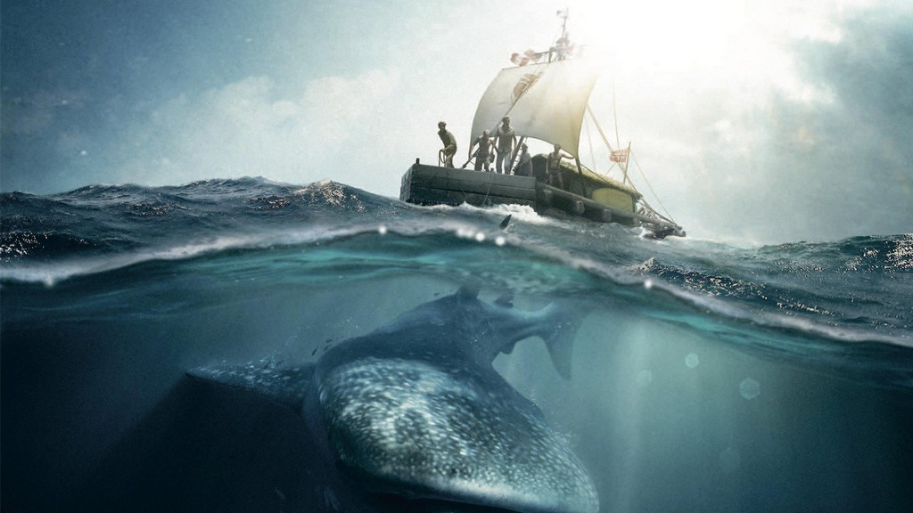
Ребята из объединения «Парусная академия» стали участниками II Фестиваля «Kon-Tiki Fest 2015» Второй год подряд фестиваль собирает всемирно известных путешественников, совершивших кругосветные экспедиции.
Эмоции радости и восторга испытали юные моряки при знакомстве с выдающимся путешественником России Анатолием Куликом, без единой запинки ответили на его вопросы, показали мастер-класс по завязыванию морских узлов для гостей фестиваля.
С вниманием вслушивались в звучание английских слов норвежского гостя фестиваля Халфдана Тангена, представителя музея Кон-Тики (г.Осло), всматривались в кадры из документальных фильмов и слайды о Туре Хейердале, который еще в детстве мечтал открыть неизведанные земли. Халфдан Танген заявил о том, что в Новосибирске планируется организовать российско-норвежские детские и юношеские туристические экспедиции при содействии музея Кон-Тики (г.Осло).
Фестиваль продолжил свою работу, на сцену поднимались представители географического общества, путешественники, совершившие кругосветные походы на парусных суднах, велосипедах, автомобилях…
А будущим первооткрывателям предстояла дорога домой. Пробираясь по тропинке сказочно красивого зимнего леса Академпарка, юные моряки на несколько мгновений погрузились в мечты о дальних странствиях! Им еще предстоит преодолеть немало трудностей на пути к мечте, и первые шаги уже сделаны!
Я горжусь вами, мои дорогие морячки и желаю успехов в освоении морского дела!
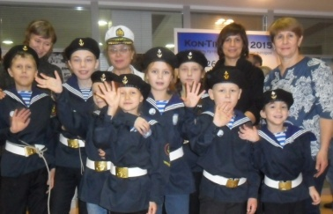
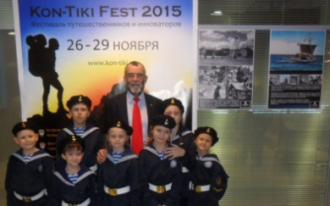

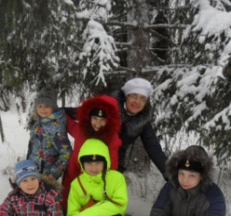
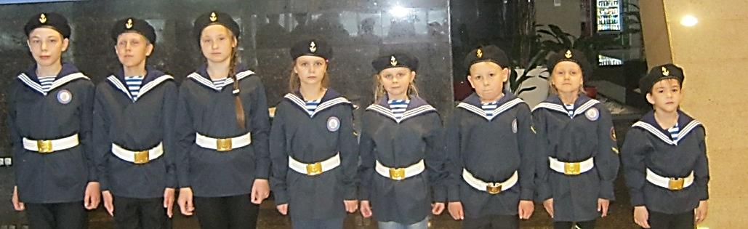

Шейфер Елена Владимировна - методист,
руководитель объединения «Парусная академия»
ПРОФЕССИОНАЛЬНОЕ МАСТЕРСТВО

В начале учебного года в одном из номеров нашей газеты мы рассказали о молодых, начинающих педагогах, которые пришли работать в наш центр в этом учебном году. За этот короткий период педагоги не только успешно адаптировались в нашем коллективе, приобщились к традициям центра, но и добились определенных успехов в своей профессиональной деятельности.
О работе в своих объединений, о творческих достижениях детей рассказывают наши молодые, начинающие педагоги.
Студия декоративно-прикладного творчества «АртДеко»
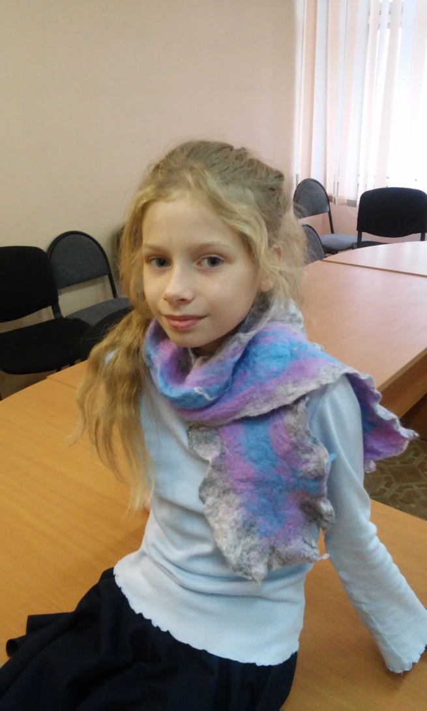
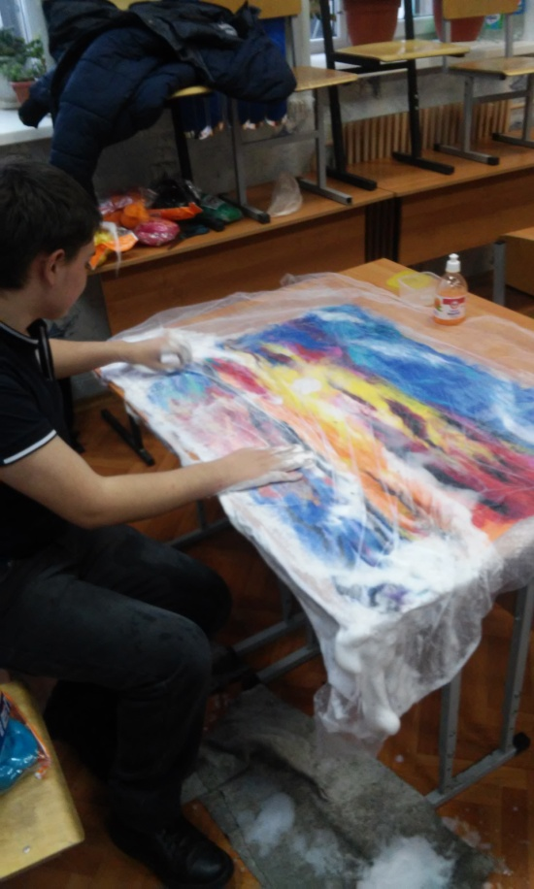
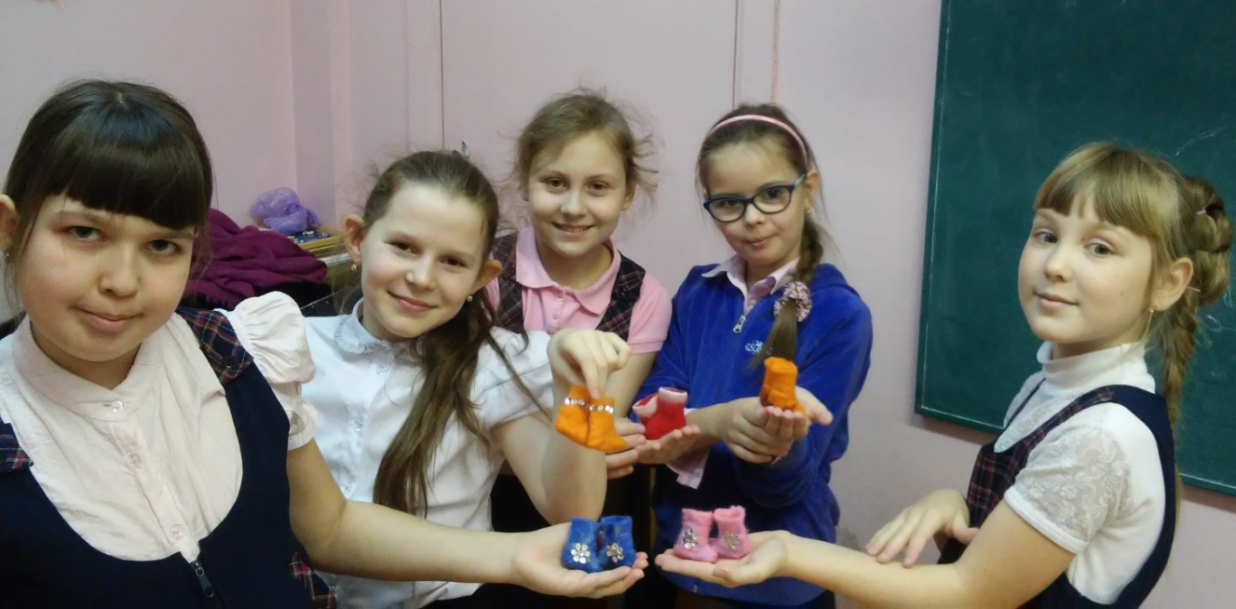
Вопрос о возможности обучения творчеству и его развития – один из актуальных в педагогике вообще и в системе дополнительного образования в частности. В условиях ценностного кризиса, новых социальных запросов общества и государства для преподавателя становится особенно актуальным поиск тех искорок, которые способны зажечь в детских сердцах желание творить. Студия «АртДеко» создана для приобщения детей к искусству войлоковаляния – древнейшему виду текстильного искусства, которое в наше время переживает поистине второе рождение, во многом превращаясь из жизненно необходимого ремесла в яркую форму художественного выражения. Изделия из войлока выглядят оригинально, приемы работы просты и предоставляют безграничные возможности для творческого самовыражения. За короткое время, с помощью валяния можно создать буквально все: необыкновенные настенные панно, стильные изделия для интерьера, различные игрушки и сувениры, предметы одежды. Занимаясь в студии «АртДеко», дети не только осваивают старинное ремесло, но и реализуют свой творческий потенциал, погружаясь в данный вид искусства.

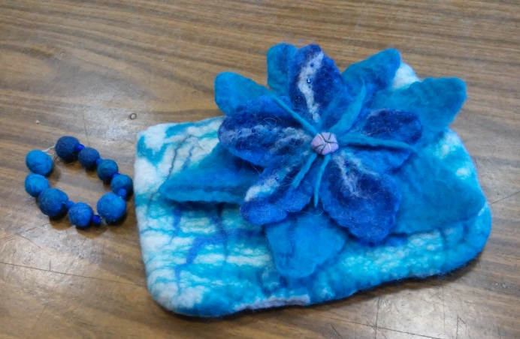

Таранюк Елена Алексеевна - педагог дополнительного образования,
руководитель объединения «АртДеко»
ПРОФЕССИОНАЛЬНОЕ МАСТЕРСТВО

Военно-патриотическая морская школа "Штурман"

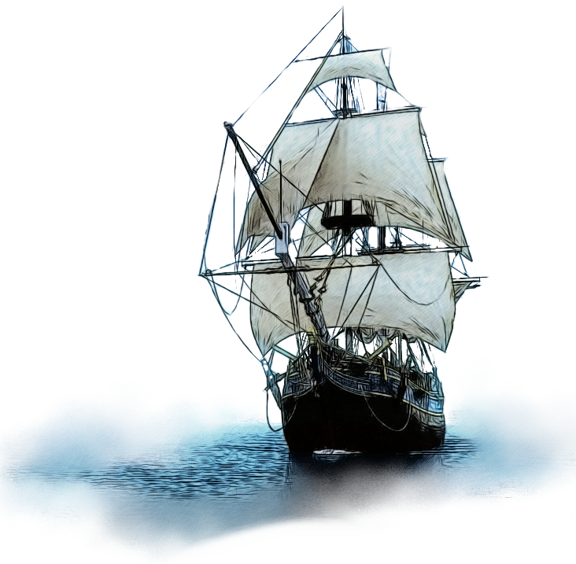
Большинство мальчишек и девчонок уже в детстве мечтают об увлекательных путешествиях, морях и дальних странах. Всегда человека влекло что-то новое и неизведанное, наше объединение - это еще один шанс найти свою мечту и постараться осуществить ее. Цель школы «Штурман» – воспитание у детей гражданственности, патриотизма, уважения к культуре и историческому прошлому России, к традициям, повышения престижа государственной, особенно военной службы.
Школа «Штурман» создана совсем недавно. За короткий промежуток времени ребята смогли уже овладеть начальными навыками строевой подготовки, стрельбы из пневматической винтовки. Юные моряки разобрались, как устроена парусная шлюпка ЯЛ-6, на которой летом они отправятся в свое первое в жизни путешествие по водным просторам. Но этого еще недостаточно для путешествий. До конца учебного года ребятам предстоит овладеть такелажной практикой, научиться оказывать первую медицинскую помощь, познакомиться с туристическим снаряжением.
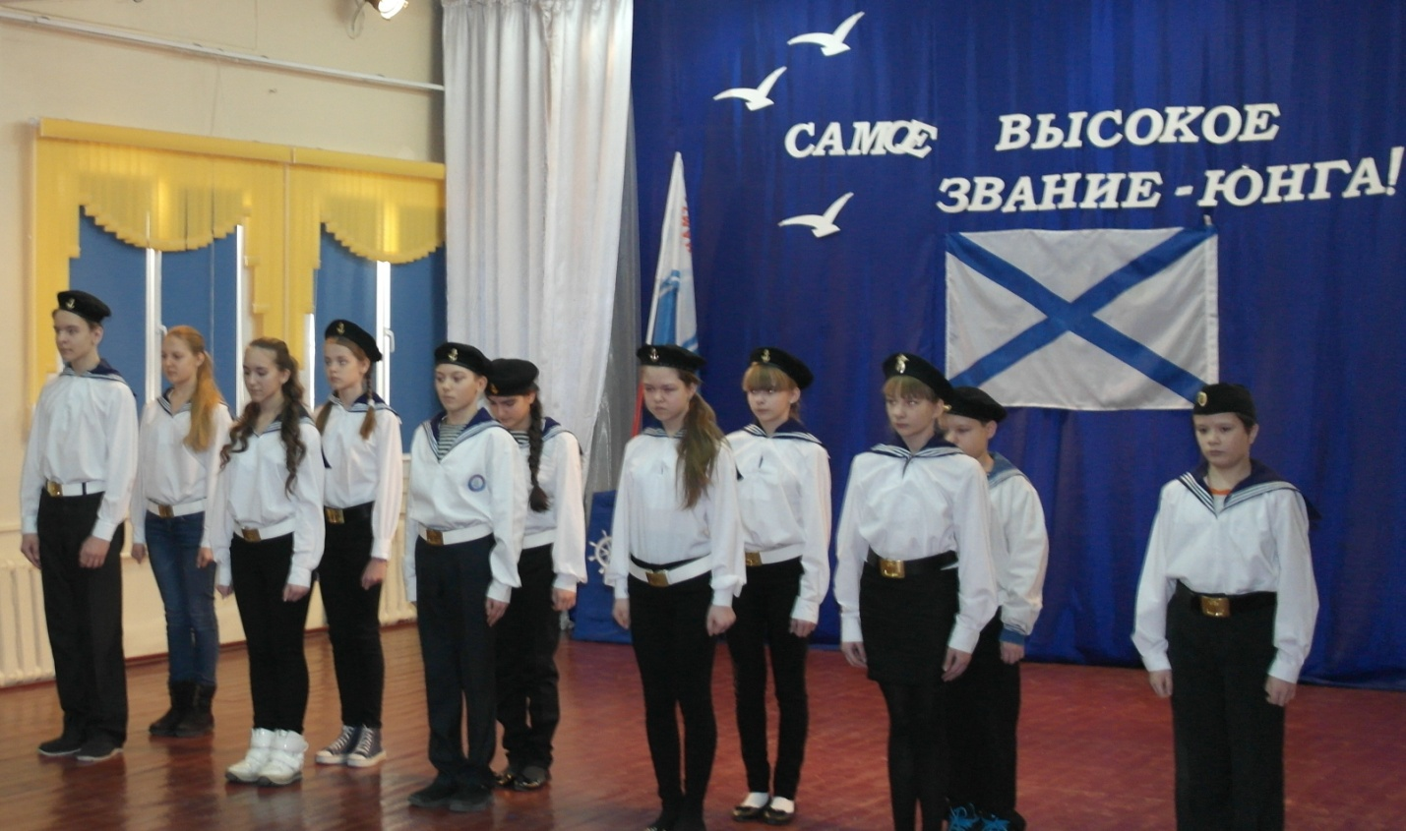
Недавно 13 курсантов нашей школы были посвящены в юнги,
а это возлагает на них большую ответственность.
Мы с ребятами не только изучаем обязательную программу морской школы, но и участвуем в различных мероприятиях. На городских соревнованиях по стрельбе две наши девушки заняли в отдельном виде 1-е и 3-е место. Надеемся, что парни подтянутся, соберутся и выиграют следующие соревнования.
Приближается весна и у нас большие планы, это и практический семинар по горной подготовке и вахта памяти в городе Смоленске, и детские соревнования по морскому многоборью. И, конечно же, участие наших юных моряков в городских мероприятиях, посвященных Дню победы 9 мая. Этот праздник очень важен для нас - правнуков, чтобы мы однажды смогли осуществить свою мечту и отправиться в свое первое в жизни путешествие по морю...
Хитрый Татьяна Анатольевна - педагог дополнительного образования,
руководитель военно-патриотической морской школы «Штурман»
ПРОФЕССИОНАЛЬНОЕ МАСТЕРСТВО

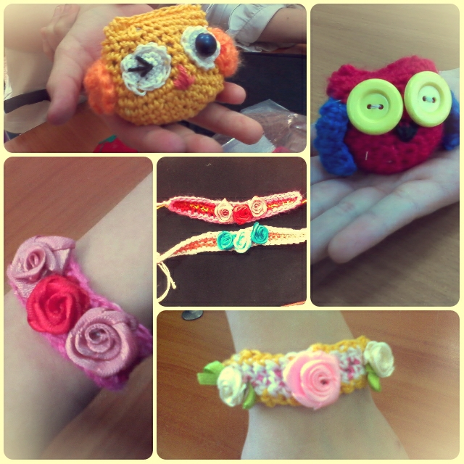
Арт-студия «Пион» создана в марте 2015 года на базе средней общеобразовательной школы №76. В объединении занимается 51 учащийся в возрасте от 7 до 11 лет.
На занятиях дети знакомятся с такими техниками декоративно-прикладного творчества, как нитяная графика, вышивка, аппликация, шитье, вязание, плетение. Особой популярностью у ребят пользуются Чердачные и Тильдовские мягкие игрушки.
Занятия с детьми я стараюсь проводить по разнообразной методике, чтобы дети получали не только прикладные навыки и умения в своем творчестве, но и получали эмоциональный заряд хорошего настроения и желания общаться друг с другом в дружеской атмосфере.
Так, например, в январе по мотивам сказки Валентина Катаева «Цветик-семицветик», было проведено занятие для учащихся 1-3 классов под названием: «Лети, лети лепесток…»
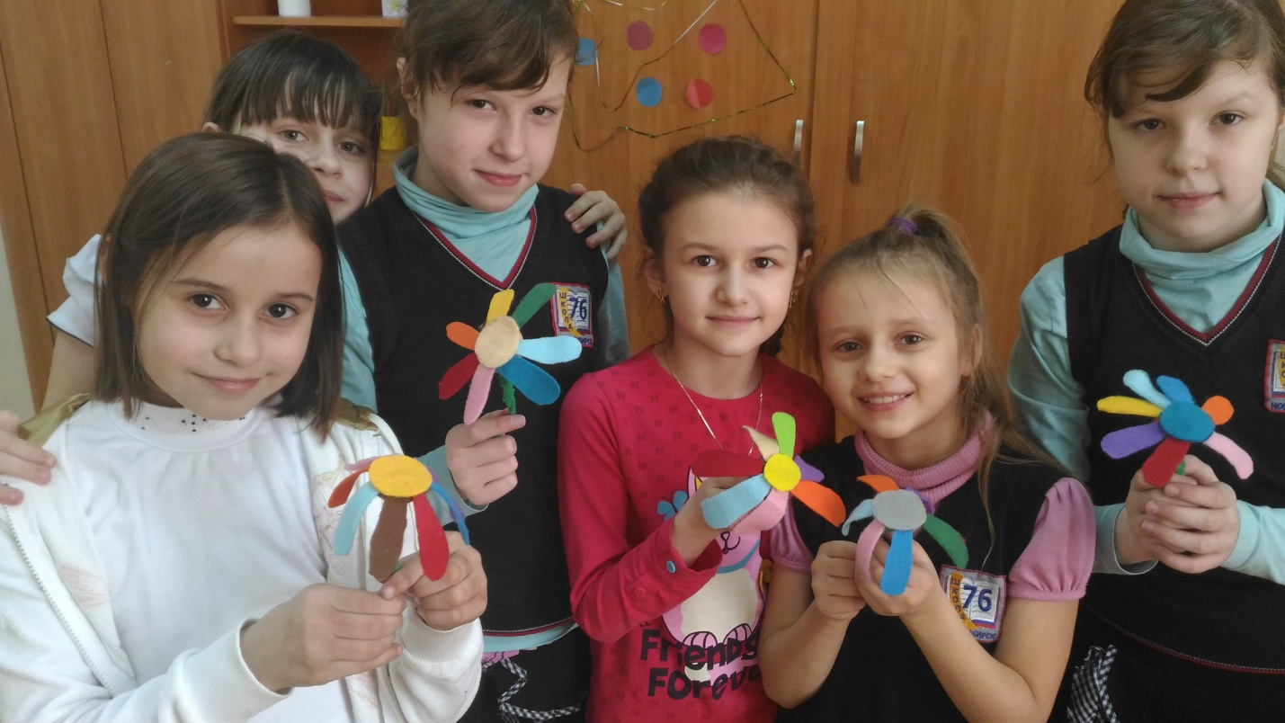
Кто-то из ребят уже знал сказку, и дружно помогал пересказывать, кто-то слышал её впервые. Но никто не остался равнодушным, и все оценили добрый поступок героини сказки, когда она потратила последний лепесток, чтобы помочь хромому мальчику. Затем, каждый примерил на себя роль героини, придумав свои добрые желания, и приступил к изготовлению заветного цветка.
Все дети старательно мастерили стебель и листочки, с большим интересом выбирали цвета для лепестков. Фетровый материал был представлен во всей цветовой гамме, поэтому цветок получился ярким и сочным.
Труды не прошли даром, и у каждого «Семицветика» получился свой, особенный, который непременно исполнит загаданное.
Данилова Людмила Владимировна - педагог дополнительного образования,
руководитель объединения декоративно-прикладного творчества «Пион»
ПОЗДРАВЛЯЕМ ПОБЕДИТЕЛЕЙ!

- Городские соревнования по Каратэ-кеокусенкай «К бою готов» - 1 место Карушаев Я.
- Областные по Каратэ– 1 место Кастерина Мария.
- Открытый турнир по рукопашному бою среди детей и юниоров 6-20 лет - 1 место Кострикин Иван
- Объединение «Парусная академия:
Диплом 1 степени во Всероссийской викторине «Моя Родина» - Черный Добромир, Буханец Егор, Островерх Дима, Пархоменко Кирилл, Дронова Настя.
Диплом 1 степени во Всероссийской викторине «История Государственных символов России» -
Куликов Данил
- Лауреаты первой степени Первого Международного конкурса детского юношеского творчества «Звездный проект» в номинации драматический театр - театральная студия «Ровесники»- руководитель Ташлыкова Ольга Юрьевна.
__________________________________________________________________________________
Главный редактор: Шипицина Г.Н.  Редактор: Пилюгина Т.М.  Верстка: Морис И.Ю. | г. Новосибирск 630083, ул.Большевистская 175/6,  тел./факс: 2-690-790, сentrflagman@mail.ru  www.flagman.nios.ru

